Politechnika Śląska

Wydział Matematyk Stosowanej

Kierunek Informatyka

Gliwice, 02.02.2022

Programowanie I

**projekt zaliczeniowy**

**"*Milionerzy*"**

**Michał Soboszek gr. lab. 2/4**

**1. Opis projektu.**

*Gra sprawdzająca wiedzę ogólną użytkownika, oparta na programie telewizyjnym „Milionerzy”.*

**2. Funkcjonalności**

- Losowanie pytań dla każdego z 10 progów trudności

- Losowanie kolejności odpowiedzi

- Liczenie punktów gracza

- Zapisywanie wyników do pliku tekstowego

- Wyświetlanie historii gier

- Wyświetlanie 10 najlepszych zapisanych podejść

**3. Przebieg realizacji**

*Program zawiera jedynie jeden plik tekstowy o nazwie „Historia”.   
W pliku tym zapisywane są podejścia graczy, które następnie mogą zostać wypisane w kolejności chronologicznej lub według 10 najlepszych wyników.*

*Na samym początku wyświetla się duży napis „Milionerzy”. Po kliknięciu dowolnego przycisku, użytkownik przeniesiony zostaje do Menu głównego,  
które samo w sobie jest nieskończoną funkcją, którą przerywa decyzja piąta.*

*Otrzymuje on możliwość podjęcia jednej z pięciu decyzji:*

***Decyzja 1:*** *Rozpoczęcie gry  
  
Użytkownik zostaje najpierw poproszony o podanie nazwy użytkownika, która zapisana zostaje do pliku „Historia”.  
Następnie wykonane zostaje, co następuje:  
  
W funkcjach pyt1, pyt2, ... ,pyt12 najpierw losowany jest numer pytania i odpowiedzi. W tablicy umieszczone zostają w sposób losowy odpowiedzi fałszywe, następnie jedna z nich zostaje zamieniona przez odpowiedź prawidłową, której numer zostaje zapamiętany.   
Pytanie i odpowiedzi zostają wypisane w konsoli i użytkownik zostaje poproszony i udzielenie odpowiedzi (od „a” do „d”). Jeśli odpowiedź jest poprawna, wyświetlone zostaje kolejne pytanie. W przeciwnym przypadku, użytkownik otrzymuje komunikat o końcu gry(Wtedy też jego wynik zostaje zapisany w pliku „Historia”.), i pytanie, czy chciałby zagrać jeszcze raz. Odpowiedź twierdząca powoduje powrót do wpisywania nazwy użytkownika. W przeciwnym wypadku następuje powrót do Menu.*

*Poza odpowiedziami a, b, c, d, istnieje również możliwość skorzystania z kół ratunkowych 3-krotnie.  
Pierwsze sprawia, że w losowej kolejności wyświetlone zostają odpowiedź prawidłowa i jedna z odpowiedzi fałszywych. Uruchamia je przycisk „k”.  
Drugie powoduje wylosowanie innego pytania. Uruchamia je przycisk „l”.*

*Jakakolwiek inna odpowiedź powoduje wyświetlenie prośby o ponowne jej udzielenie.*

***Decyzja 2:*** *Wyświetlenie zasad gry**Użytkownik otrzymuje listę zasad i podstawowych funkcjonalności gry.****Decyzja 3:*** *Wyświetlenie historii gier  
  
Z pliku „Historia” odczytane zostają nazwy użytkowników i ich wyniki, następnie zapisane do tablicy.  
Sprawdzona zostaje długość najdłuższej nazwy użytkownika i na jej podstawie wypisana zostaje równo tablica.  
W przypadku, kiedy plik jest pusty, zostaje wyświetlony odpowiedni komunikat.*

***Decyzja 4:*** *Wyświetlenie najlepszych 10 wyników  
  
Podobnie, jak w przypadku historii gier, z tym, że wyniki zostają również posortowane. Wyświetlonych zostaje 10 użytkowników z najlepszymi wynikami.****Decyzja 5:*** *Program kończy pracę.*

*Użyte biblioteki:*

*-iostream --> Biblioteka podstawowa  
-ctime, random ---> generator liczb losowych  
-windows.h ---> funkcja „Sleep”  
-string ---> operacje na stringach  
-fstream ---> operacje na plikach  
-conio.h ---> funkcja _getch()- otrzymanie informacji/decyzji/  
 dowolnego przycisku od użytkownika bez konieczności wciskania  
 klawisza ENTER  
-iomanip ---> funkcja setw, użyta do wyświetlania historii gier i Top 10 w   
 sposób ułożony.*

**4. Instrukcja użytkownika***Na samym początku wyświetla się duży napis „Milionerzy”. Po kliknięciu dowolnego przycisku, użytkownik przeniesiony zostaje do Menu głównego.*

*Otrzymuje on możliwość podjęcia jednej z pięciu decyzji:*

1. Rozpoczęcie gry  
   Wyświetlanie po kolei pytań i sprawdzanie ich poprawności.
2. Wyświetlenie zasad
3. Wyświetlenie historii gier
4. Wyświetlenie 10 najlepszych wyników
5. Zakończenie pracy programu

Program jest prosty w obsłudze, potrzebne informacje są na bieżąco dostarczane użytkownikowi.

Wygląd Menu:   
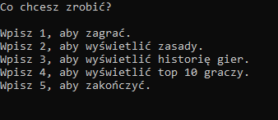

Przykładowe pytanie:  
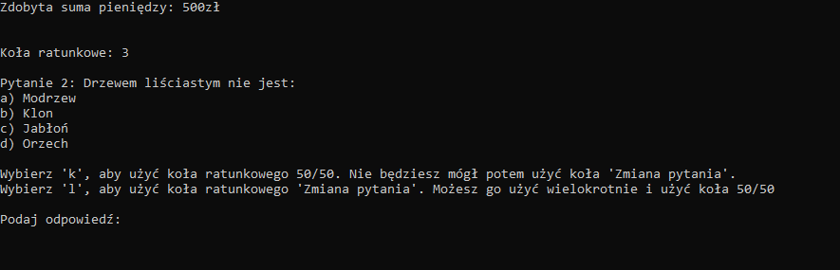  
Przykład koła ratunkowego:  
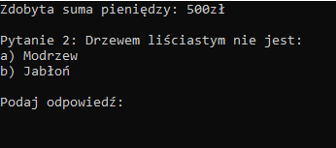

**5. Podsumowanie i wnioski.**

Zrealizowane funkcje:  
- algorytm losujący  
- algorytm sortujący  
- funkcja switch  
- zapis i odczyt z pliku  
  
Problemem były sytuacje, kiedy plik Historia był pusty i program wyświetlał błąd. Poza tym zdarzały się sytuacje, kiedy zmienna w pętli odpowiedzialna za nawigację po tablicy nie zerowała się, przez co wywoływany był indeks tablicy poza jej granicami.  
  
Możliwe są błędy związane z plikiem. Wiele zostało naprawionych i nie powinny się pojawiać, ale nie jest to w 100% pewne.